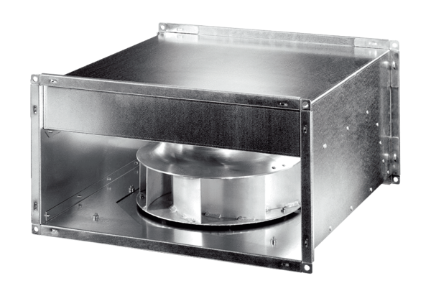Kanálový ventilátor DPK 56 ECObsah dodávky: 1 kusSortiment: E
Typové číslo: 0086.0810Výrobce: MAICO

